BÁO CÁO ĐỒ ÁN WIRESHARK

I/ THÀNH VIÊN:

Trần Hoàng Thái - 19127546  
Nguyễn Hoàng Vũ - 19127632  
Nguyễn Anh Tuấn - 19127614

II/ BẮT GÓI TIN BẰNG WIRESHARK

1/ Đăng nhập  
Đăng nhập bằng User **thai**  
Client gửi gói tin có dạng: **uuid**: “thai; **pwd**: “123”; **action**: "login”; **session_id**: “18” .   
Server gửi lại gói tin có dạng : **action**: “login”; **uuid**: “thai”; **name**: “Thai Tran”; **dob**: "1/1/2001”; **email**: “[thaideptrai@gmail.com](mailto:thaideptrai@gmail.com)”; **result**: “true” .

**Dữ liệu chưa mã hóa**

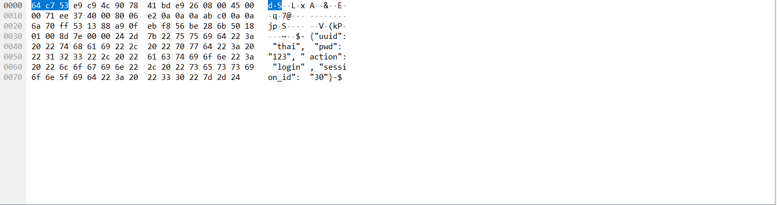

**CLIENT**

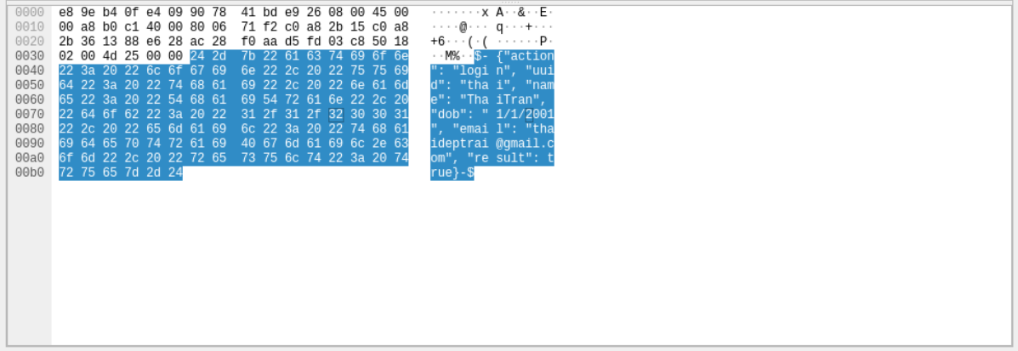

**SERVER**

**Dữ liệu mã hóa**

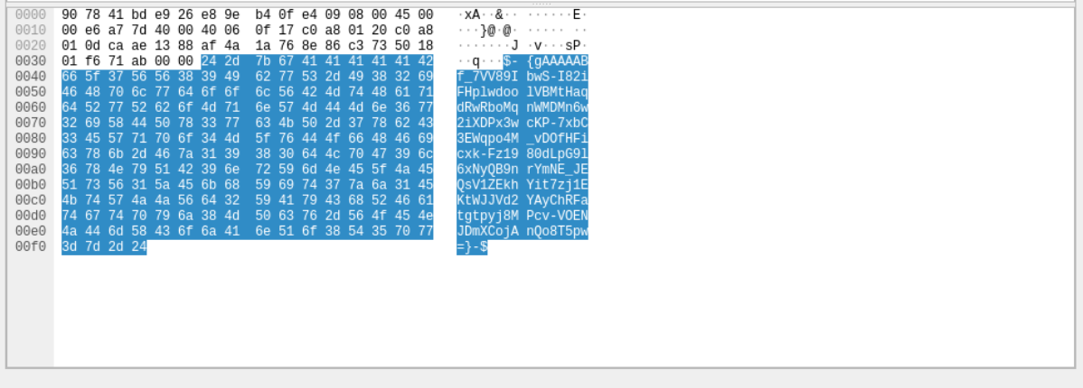

**CLIENT**

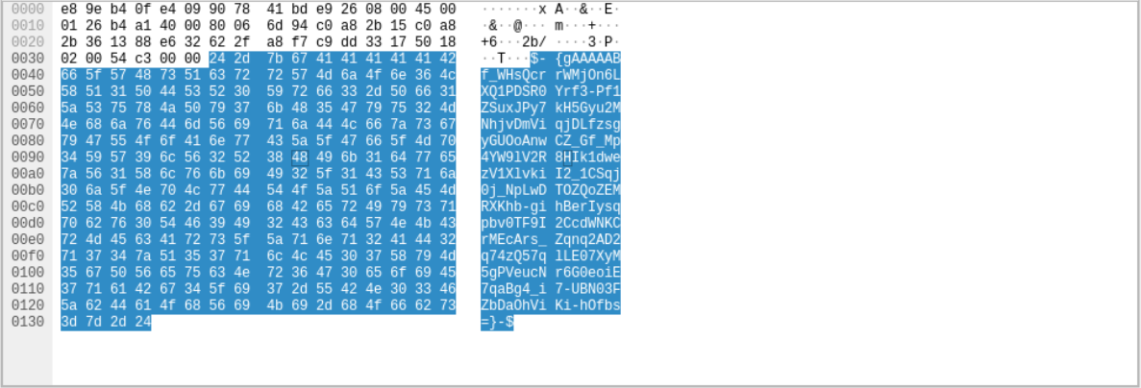

**SERVER**

2.1/ Cập nhật thông tin List online

Ví dụ: ta có User **tuan** đăng nhập  
Server sẽ gửi gói tin có dạng: **action**: “status_notify”; **user_list**: [“tuan”] đến tất cả các client đang hoạt động và kết nối với Server.  
**user_list** ở đây là những người đang online.

**\*\***Ở chức năng này, chỉ có Server gửi gói tin dựa vào lúc Client đăng nhập, Client không gửi gì cả.

**Dữ liệu chưa mã hóa**

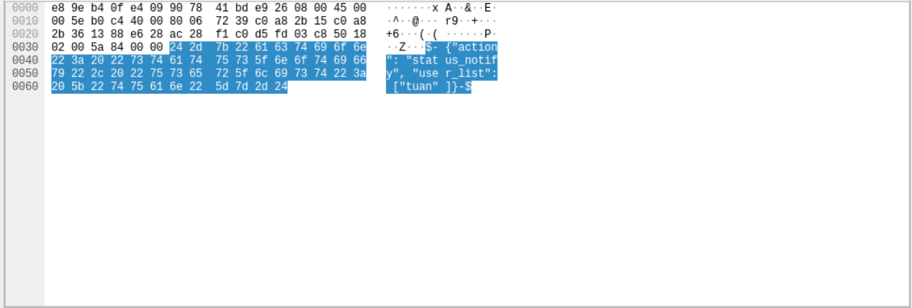

**Dữ liệu mã hóa**

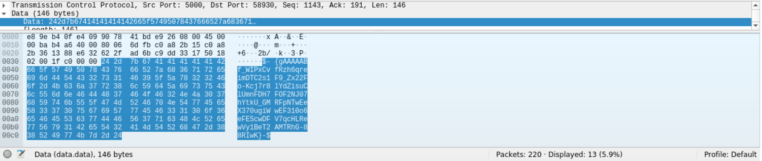

2.2/ Cập nhật thông tin List File Upload

Gửi cùng lúc với List online hoặc có Client Upload File.   
Ví dụ: Server có sẵn file 123.pdf.  
Server sẽ gửi gói tin có dạng: **action**: “file_notify”; **files**: [“123.pdf”] đến tất cả các client đang hoạt động và kết nối với Server.  
**files** ở đây là những file đã được upload lên Server.

**\*\***Ở chức năng này, chỉ có Server gửi gói tin dựa vào lúc Client đăng nhập hoặc Upload File, Client không gửi gì cả.

**Dữ liệu chưa mã hóa**

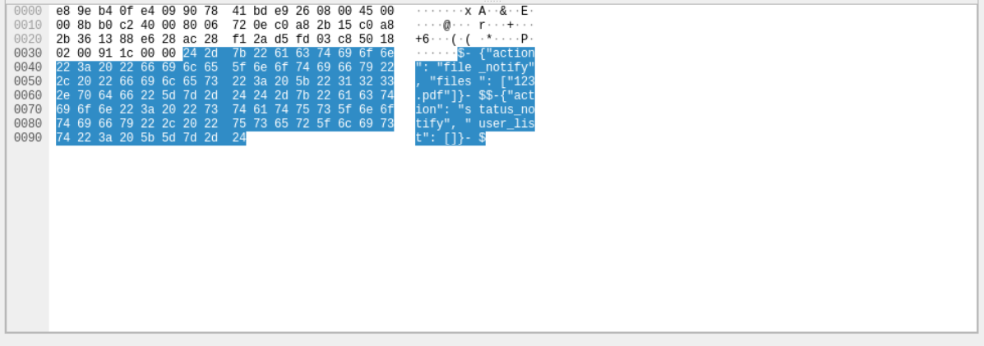

**Dữ liệu mã hóa**

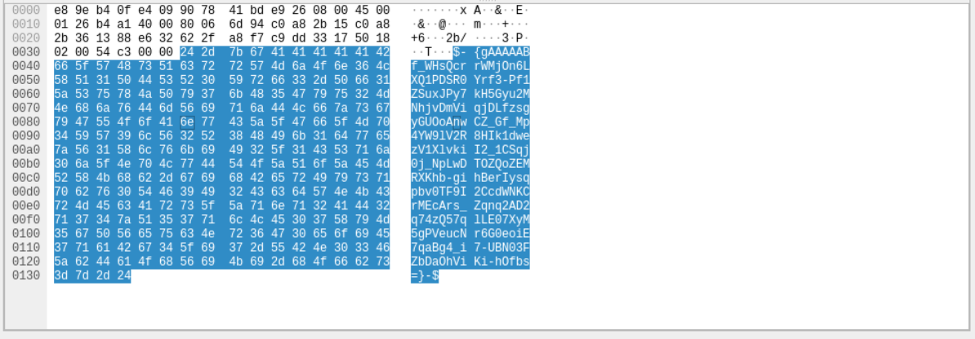

3/ Đăng ký

Ví dụ: đăng ký account **vu2**Client sẽ gửi gói tin có dạng: **uuid**: “vu2”; **pwd**: “123”; **action**: “register”; **session_id**: “83” .  
Server nhận và lưu thông tin vào database, kiểm tra và thông báo lại kết quả .

**Dữ liệu chưa mã hóa**

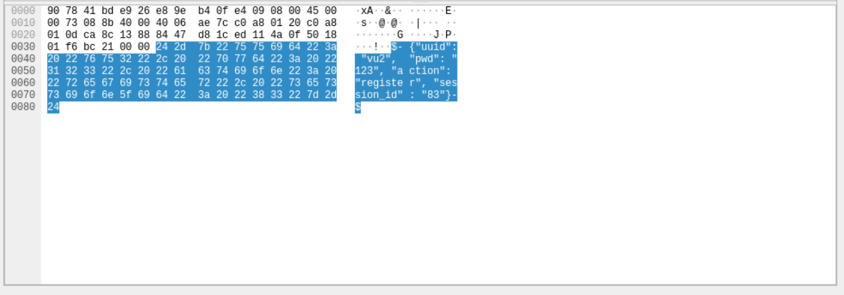

**CLIENT**

**Dữ liệu mã hóa**

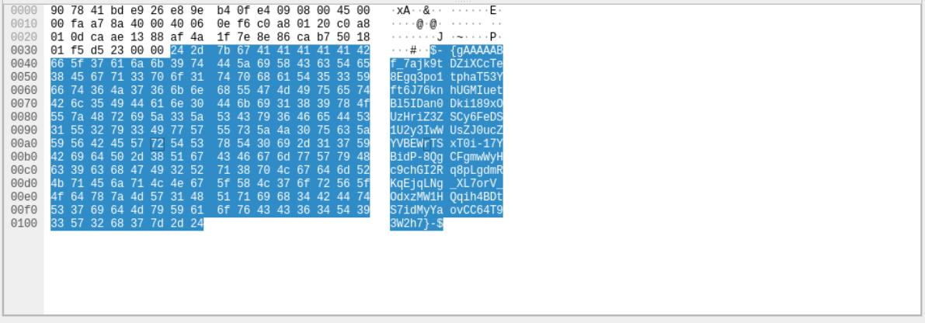

**CLIENT**

4/ Đổi mật khẩu

Ví dụ: đăng ký account **vu**Client sẽ gửi gói tin có dạng: **pwd**: “matkhau12345”; **new_pwd**: “matkhau12345”; **action**: “change_pwd”; **session_id**: “18”.   
Server nhận và lưu thông tin vào database, gửi lại thông báo với gói tin có dạng: **result**: “true”; **action**: “change_pwd”

**Dữ liệu chưa mã hóa**

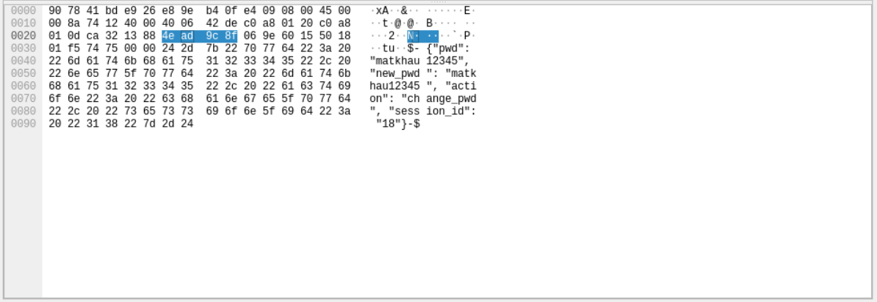

**CLIENT**

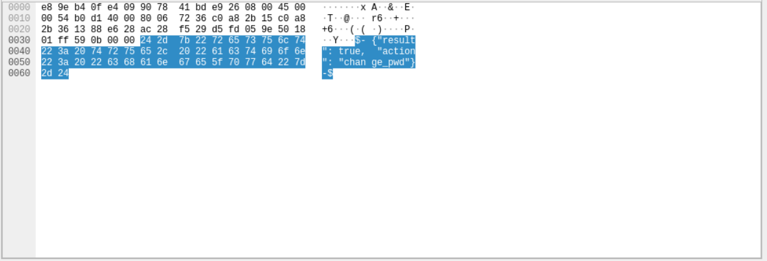

**SERVER**

**Dữ liệu mã hóa**

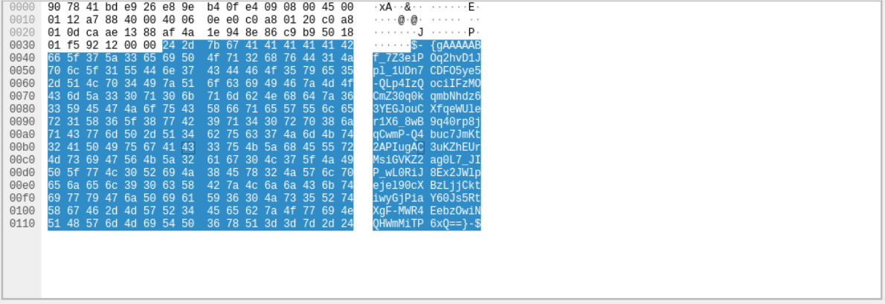

**CLIENT**

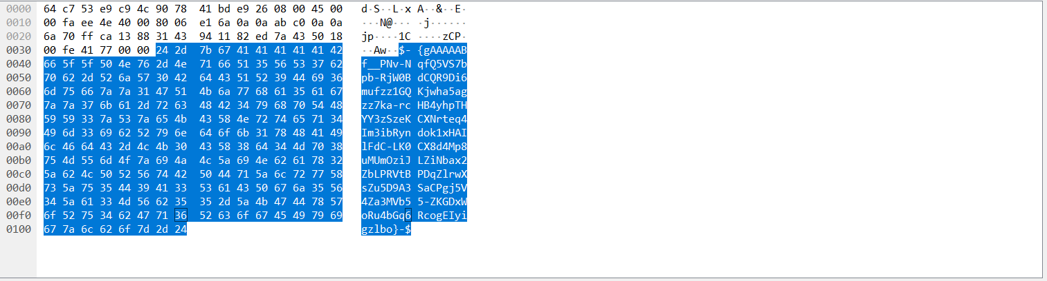

**SERVER**

5/ Xem thông tin người khác

Ví dụ: xem thông tin account **vu**Client sẽ gửi gói tin có dạng: **uuid**: “tuan”; **action**: “view_info”; **session_id**: “18”.  
uuid ở đây là của người mà Client muốn xem.  
Server sẽ gửi gói tin có dạng: **uuid**: “tuan”; **name**: “Tuấn Hơi Đẹp Trai <3” ; **DoB**: “1/1/2001”; **email**: “[Tuan@gmail.com](mailto:Tuan@gmail.com)”; **result**: “true”; **action**: “view_info”.

**Dữ liệu chưa mã hóa**

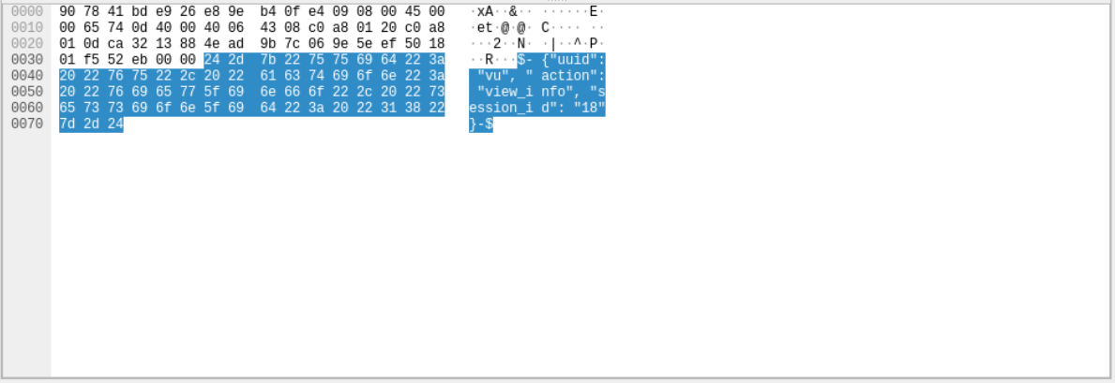

**CLIENT**

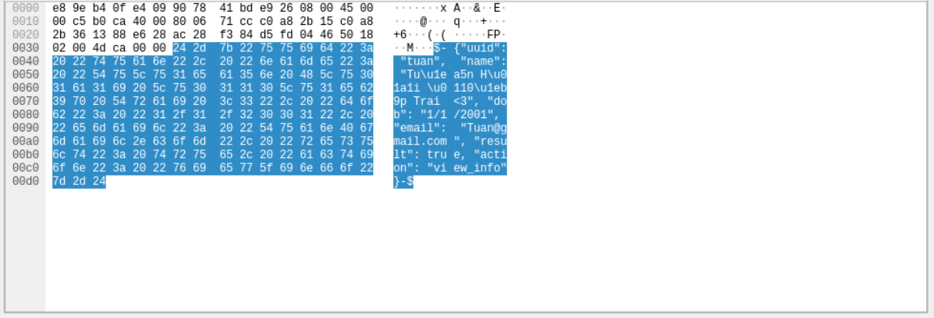

**SERVER**

**Dữ liệu mã hóa**

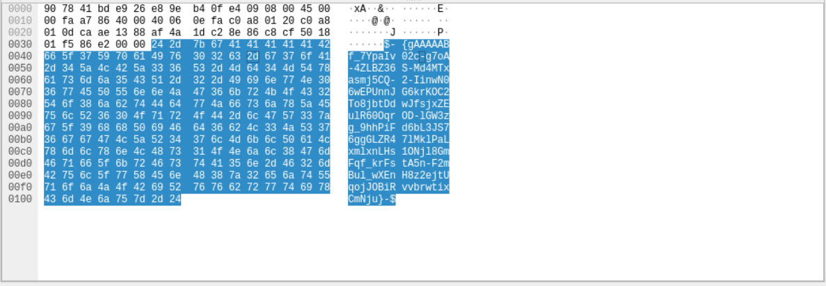

**CLIENT**

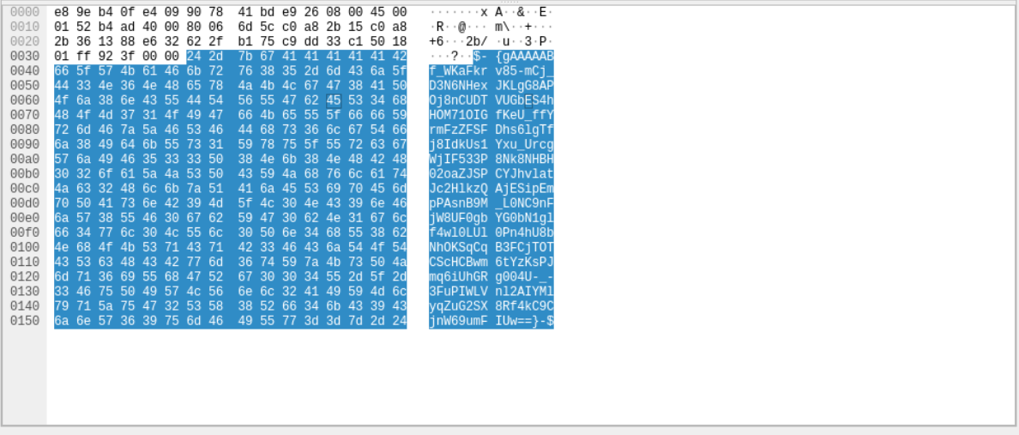

**SERVER**

6/ Cập nhật thông tin

Ví dụ: account **vu** cập nhật thông tin.Client sẽ gửi gói tin có dạng: **uuid**: “vu”; **name**: “Nguyen Hoang Vu”; **dob**: "5/11/3000”; **email**: “[19127632@student.hcmus.edu.vn](mailto:19127632@student.hcmus.edu.vncom)”; **action**: “update_info” **session_id**: “18” .  
Server nhận và lưu thông tin vào database.

**Dữ liệu chưa mã hóa**

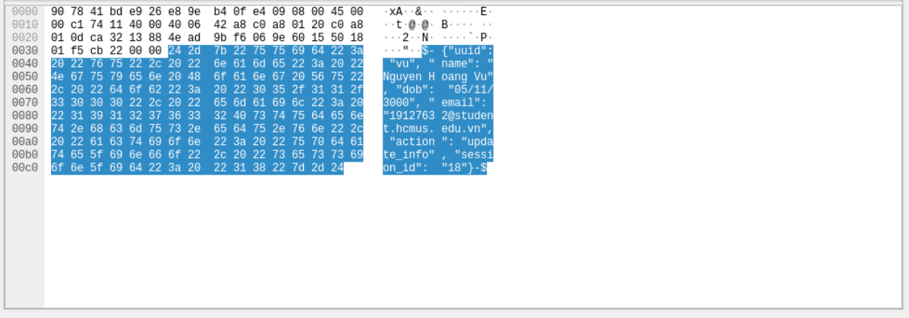

**Dữ liệu mã hóa**

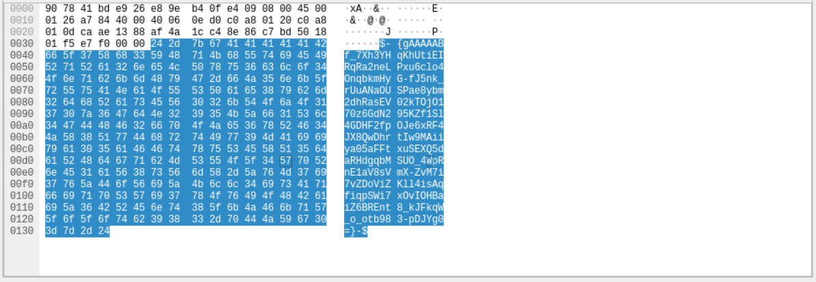

7/ Chat All

Client sẽ gửi gói tin có dạng: **msg**: “tin_nhắn”; **action**: “send_msg”; **session_id**: “18”; **private_list**: [].  
+**private_list** rỗng đồng nghĩa gửi tất cả.  
Server sẽ gửi gói tin có dạng: **result**: “true”; **action**: “send_msg”; **msg**: “tin_nhắn”; **private**: “0”; **sender**: “Tuấn Hơi Đẹp Trai <3” cho những Client trong trong **private_list.  
+ private_list** rỗng đồng nghĩa gửi tất cả.

**Dữ liệu chưa mã hóa**

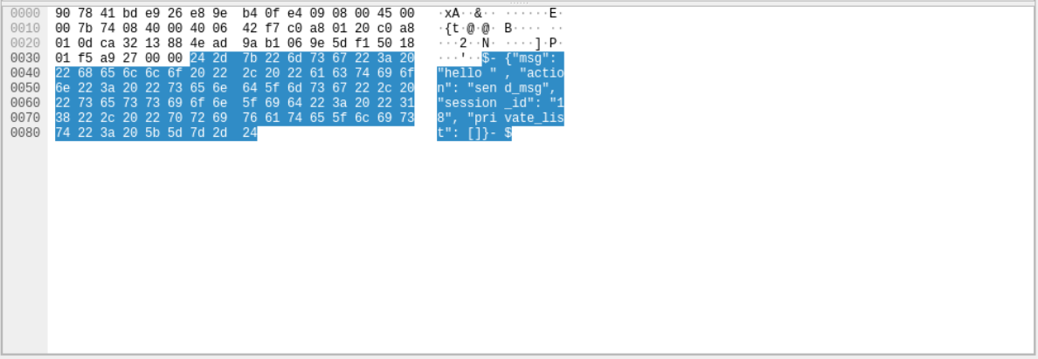

**CLIENT**

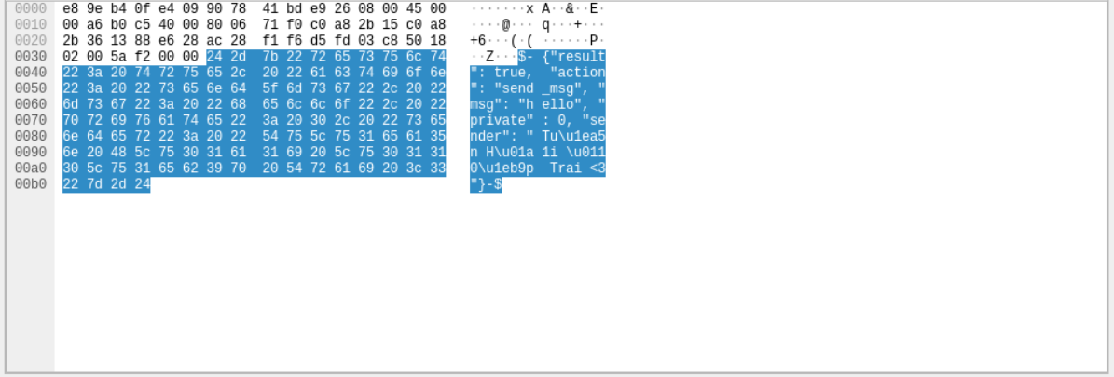

**SERVER**

**Dữ liệu mã hóa**

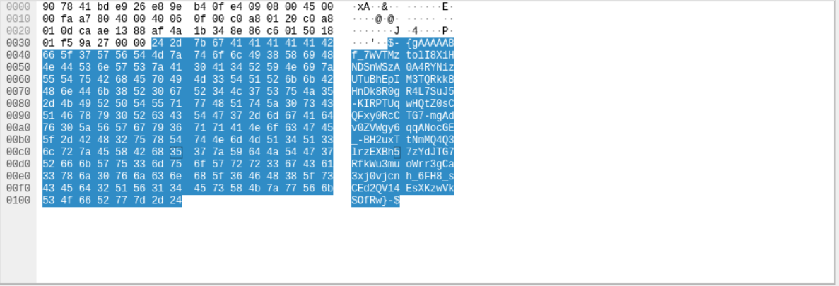

**CLIENT**

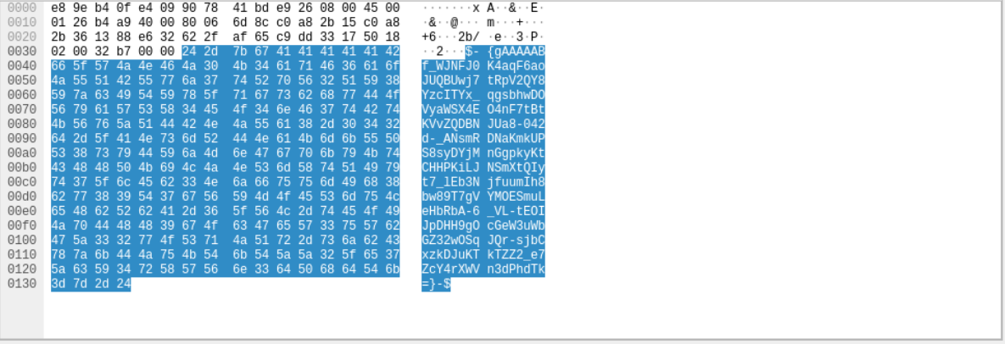

**SERVER**

8/ Private Chat

Client sẽ gửi gói tin có dạng: **msg**: “tin_nhắn”; **action**: “send_msg”; **session_id**: “18”; **private_list**: [“tuan”].  
+**private_list** là user được gửi private.  
Server sẽ gửi gói tin có dạng: **result**: “true”; **action**: “send_msg”; **msg**: “tin_nhắn”; **private**: “1”; **sender**: “Tuấn Hơi Đẹp Trai <3” cho những Client trong trong **private_list.  
+ private_list = 1** đồng nghĩa gửi private.

**Dữ liệu chưa mã hóa**

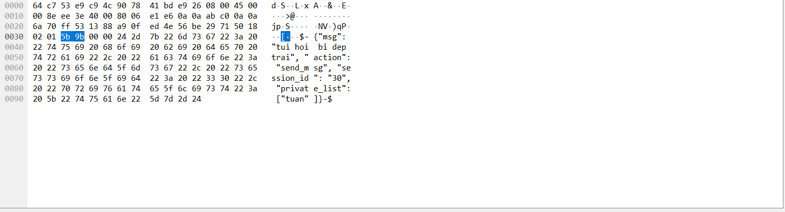

**CLIENT**

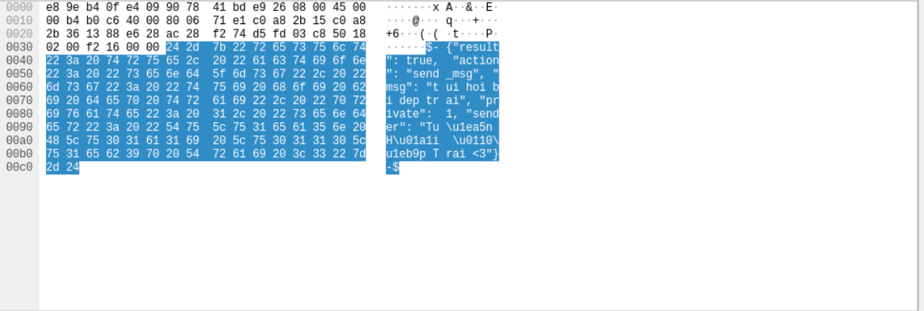

**SERVER**

**Dữ liệu mã hóa**

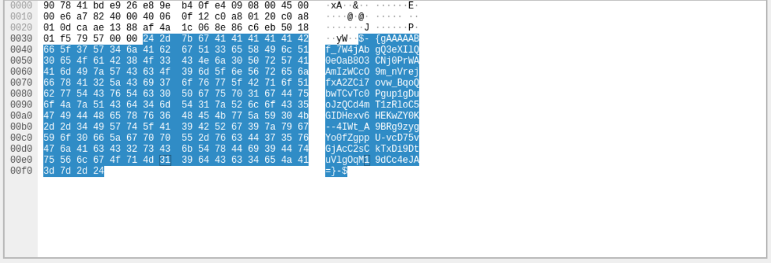

**CLIENT**

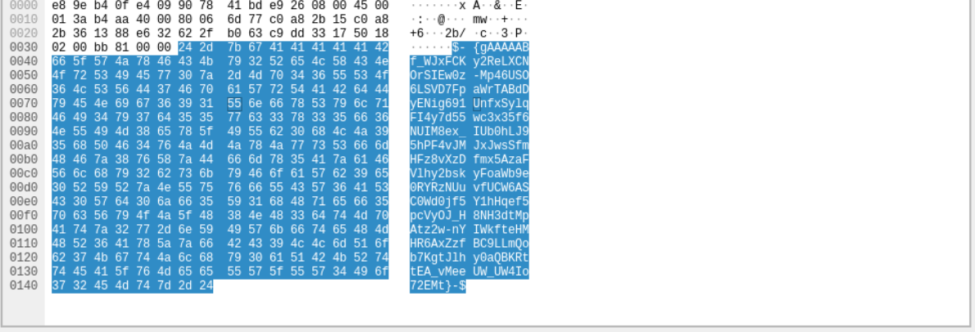

**SERVER**